PRACTICA MAYTHE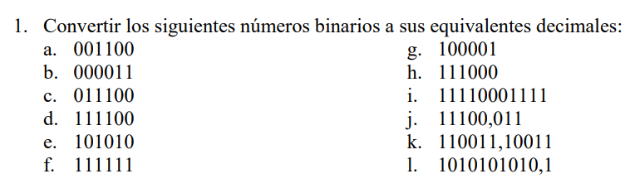

A. 12

B. 3

C. 28

D. 60

E. 42

F. 63

G. 33

H. 56

I. 1935

J. 28.375

K. 0.59375

L. 682.5

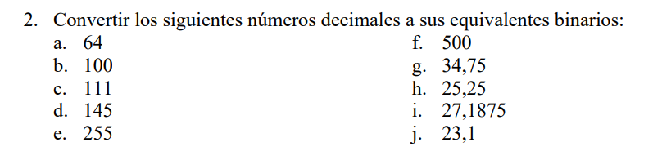

A.1000000

B.110010

C.1101111

D.10010001

E.11111111

F.111110100

G.10010.11

H. 11001.01

I. 11011.0011

J. 10111.0001100110

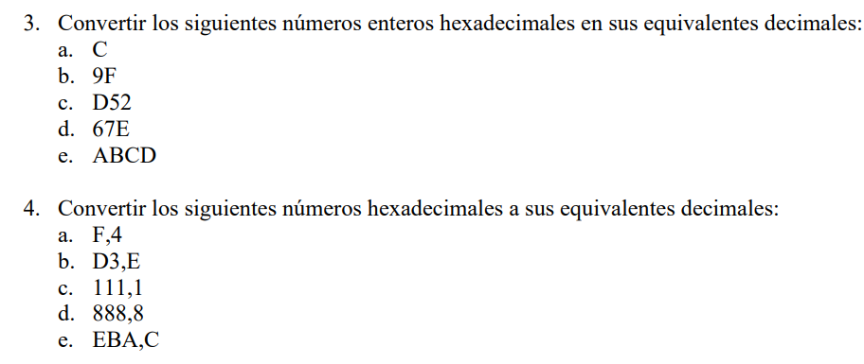

A. 12

B. 159

C. 3410

D. 1662

E. 43981



A. 15.25

B. 211.875

C. 273.625

D. 2184.5

E. 3770.75